http://forum.vegalab.ru/showthread.php?t=83719&page=16&highlight=%F3%F1%E8%EB%E8%F2%E5%EB%FC+%F4%E5%F0%EC%E5%F0
вместо непарных от рождения кт818 и 819 - ставим шикарные BD911 BD912 .
вХОДНОЕ 4 килоома, полоса 1 мГц, выходное доли Ома.
Драйвер на быстром опере с скользящим питанием прекрасно стыкуется с этим выхолным каскадом. Сам в свое время соединил обе схемы от Агеева( 82 и 85 год) в одну, таким образом, получился дивный усилитель.

http://lincor-lib.narod.ru/Amps.htm

Усилитель Stonecold

Потрясающее, собранное и детальное звучание
Проникновенный вокал, создающий впечатление общения с исполнителем
Высочайшая термостабильность даже при работе на полную мощность. Выходные транзисторы работают в классе В, поэтому не подвержены саморазогреву.
Мощность до 200Вт при простотой и ОЧЕНЬ дешевой реализации.

Начало этой истории положило прочтение публикации [1] и ее обсуждение на протяжении более года на форумах Vlab и Ussr Hi-Fi. С тех пор стало очевидно, что без оригинала статьи [2], с которого и была скомпилирована [1], дальнейшее усовершенствование усилителя Гумеля превратится в вытаскивание гланд через … ну вы меня поняли ☺. Статью эту удалось найти. Ниже приведен скан оригинала и сделанный мною перевод.
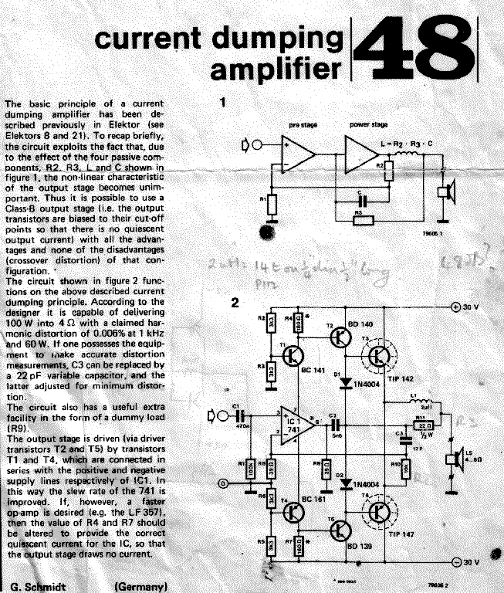
Базовый принцип усилителя с токовым управлением был впервые описан в «Электоре» (см. Электор №8 и 21). Если кратко подытожить, его схема использует эффект четырех пассивных компонентов (моста) R2, R3, L и C, показанных на рис.1, благодаря которому нелинейная характеристика выходного каскада становится не важна. Таким образом, стало возможным использование выходного каскада класса В (т.е. смещение на базах выходных транзисторов ниже потенциала отсечки, поэтому их ток покоя равен нулю) со всеми его преимуществами и без присущих ему недостатков (переходные искажения) в данной конструкции.
Схема, показанная на рис.2 функционально реализует принцип токового управления, описанный выше. Если верить автору, данный УМЗЧ позволяет получить 100Вт при работе на 4 Ом нагрузку, при этом Кг на частоте 1кГц заявлен 0,006% при мощности 60Вт. Если имеется оборудование, позволяющее произвести точные измерения Кг, C3 может быть заменен на переменный конденсатор емкостью 22пФ, и последний настроен по минимуму искажений.
Схема также содержит нововведение в виде эквивалентной нагрузки (R9).
Выходной каскад управляется (через транзисторы Т2 и Т5) транзисторами Т1 и Т4, включенными последовательно в положительные и отрицательные плечи питания ОУ соответственно. Это также улучшает скорость нарастания ОУ 741 (имеется в виду LM741 и клоны). Если, однако, применяется более скоростной ОУ (например, LF357), то номиналы R4 и R7 должны быть изменены для обеспечения такого тока покоя ОУ, чтобы выходные транзисторы оставались закрытыми.
Грэм Шмидт (Германия)

Не смотря на то, что сама идея в своем развитии, несомненно, позволяет получить высочайшие параметры при мизерных схемотехнических и денежных затратах, элементарная база, примененная Шмидтом, без сомнения, отстала от дня сегодняшнего. Сегодня стали доступны высокоточные ОУ с впечатляющим быстродействием и скоростью нарастания, мощные малошумящие транзисторы, почти не требующие подбора в пары, высокочастотные диоды с низким порогом открытия и недорогие стабилитроны, точность напряжения которых не хуже долей процента и слабо зависит от температуры. Более того, сейчас эти компоненты сравнительно дешевы и доступны.
На основании этих фактов, непрерывных экспериментов и поисков, смены схем и плат, было получено оптимальное сочетание номиналов и параметров устройства, схема которого приведена ниже.
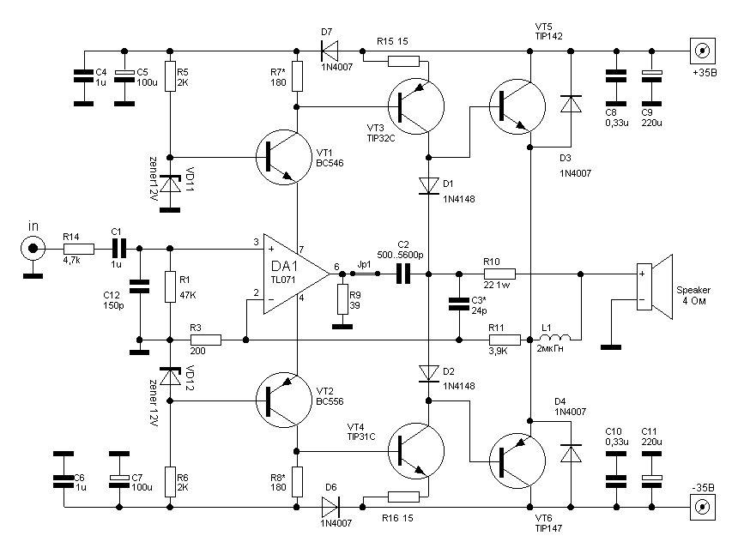
ОУ. Был выбран распространенный TL071 как музыкальный, скоростной ОУ с малым напряжением смещения, что очень критично в данной схеме, т.к. без C1 данный УМЗЧ может работать, фактически, как усилитель постоянного тока, поскольку не содержит емкости в цепи ООС. Лучшим TL071, из побывавших в моих руках, был ОУ производства Texas Instruments®. Смещение на выходе без калибровки составляло не более 3мВ. Для нормальной работы УМЗЧ необходимо, чтобы смещение на выходе не превышало 30мВ. Но, поскольку достать ОУ элитных фирм, таких как TI (Texas Instruments®), NS (National Semiconductors®) и AD (Analogue Devices®), с малым напряжением смещения не всегда удается, на плате предусмотрено место для установки подстроечного резистора (номинал берется из даташита) формата CA-6V или аналогичного.
Возможные замены (от наиболее предпочтительных к наименее):
Элитные ОУ Burr-Brown и т.п., TL071 производства “низких” брэндов типа ST, КР544УД2А, КР544УД1А, КР140УД608, КР574 и т.п.
Замена ОУ повлечет за собой и изменение параметров ОООС и местных ООС. Емкость C2 установлена для того, чтобы компенсировать падение усиления с увеличением частоты для ОУ 741. Для TL071 эта неравномерность проявляется далеко за пределами звукового диапазона, а поэтому не требует коррекции. Одним из форумчан Vlab этот конденсатор был вообще исключен. Я же предлагаю установку емкости порядка 500-1000пФ для стабильности схемы и джампер JP1, который позволяет отключить эту коррекцию.

Стабилитроны были установлены в делители баз транзисторов Эмиттерного Повторителя (ЭП), образованного VT1 и VT2. Вместе с резисторами R5 и R6 мощностью 0,5Вт стабилитроны образуют параметрические стабилизаторы, позволяющие менять питание УМЗЧ в широких пределах, не пересчитывая резистивных делителей. Для наилучшего результата стабилитроны желательно подобрать парами по напряжению стабилизации в пределах 12-13В, но обязательно одинаковые. Напряжение 15В недопустимо, т.к. тогда ОУ в данной схеме может выйти из строя или уйти в крайне нелинейный режим.
В моей конструкции использованы 1N4742A, как вариант BZX55C12 или отечественные, но они требуют подбора, т.к. разброс у них больше.
Диоды также отвечают современным тенденциям. Вместе с резисторами R15 и R16 диоды D1 и D2 выполняют функции термостабилизации предвыходного (VT3, VT4) каскада, а также предотвращают протекание тока покоя через транзисторы выходного (VT5, VT6) каскада даже при значительном прогреве устройства.
Защитные диоды D3 и D4 предусмотрены 1N4007, однако устанавливаются они только в случае, если в выходных супер-бэтта транзисторах отсутствуют встроенные. В моем случае, в TIP142/147 эти диоды есть. При установке транзисторов типа 2SC5200,2SA1943 диоды D1, D2 должны быть германиевые импульсные типа Д311 или маломощные диоды Шотки, важно, чтобы падение напряжения на прямом переходе диода было 0,25-0,3 В.
Диоды D6 и D7, включенные в прямом смещении, в комбинации с конденсаторами С4..С7 препятствуют проникновению наводок в каскад питания ОУ, возникающих в связи с большим потреблением выходного каскада на высокой мощности.
Транзисторы. Выходной каскад был оставлен без изменений, его характеристика не имеет значения. В ЭП были установлены популярные высокочастотные транзисторы BC546/556. В эмиттерные цепи предвыходного каскада были включены ограничивающие резисторы R15, R16, помогающие стабилизировать ток покоя. Кроме того, по напряжению на этих резисторах удобно измерять ток покоя. Его величина – 20мА. Т.о. напряжение на резисторах должно быть 15*0,02=0,3В.
Транзисторы предвыходного каскада подбирались по звучанию. Все рассмотренные варианты звучали по СЧ и ВЧ примерно одинаково, однако TIP31C/32C производства Fairchild Semiconductors® (Опасайтесь подделок!!!) дали не только отличную вокальную картину и детальность, но и наиболее собранный и плотный бас. С целью термостабильности, кроме вышеописанных мер, VT3 и VT4 разнесены на разные концы платы и установлены каждый на отдельный небольшой пластинчатый теплоотвод с площадью поверхности около 30см².
Резисторы C1-4 (углеродистые) или МЛТ (металлопленочные). Все, кроме указанных отдельно, на 0,125-0,25Вт.
Конденсаторы С12, С3 – К10-17б; С1, С4, С6, С8, С10 – К73-17; С2 – К73-9.
Остальные – электролиты, лучше известных японских фирм – Rubycon, Mitsumi, Matsushita (Panasonic), Samsung, Sanyo, Jamicon.

Настройка
Настройка выполняется с отключенными транзисторами выходного каскада. VT5 и VT6 впаиваются в последнюю очередь.

Катушка выполнена на оправке d=7мм в два слоя и содержит 9+7 витков медного провода диаметром 0,8мм в лаковой или эпоксидной изоляции. Пропитана клеем “Момент” или парафином для жесткости. От точности и качества катушки во многом зависит конечный результат.
Балансировка. Для проверки сначала установите R7 и R8 по 180 Ом. Подключите питание усилителя через мощные проволочные резисторы (не менее 5Вт) сопротивлением примерно по 50-100 Ом каждый. Это позволит избежать возможных пробоев, перегрева, перегрузки БП и прочих проблем. На предвыходные транзисторы устанавливаются пластинчатые теплоотводы. Вход накоротко замыкаем на землю.
Теперь подаем питание усилителя и измеряем постоянное напряжение на его выходе. Если оно меньше 30мВ, то вам повезло и ОУ калибровать не надо. В противном случае в плату устанавливается подстроечный резистор и с его помощью на выходе устанавливается нулевое напряжение. Номинал и схема включения подстроечного резистора выбираются исходя из технической документации на микросхему.

Ток покоя предвыходного каскада 20мА. Устанавливается подбором резисторов R7, R8 до получения на резисторах R15, R16 напряжения 300мВ. Все эти резисторы должны быть подобраны в пары с максимально возможной точностью. Начните с сопротивления 180 Ом. Для разных ОУ и транзисторов номиналы могут меняться от 180 до 330Ом. Чем больше сопротивление резисторов R7, R8, тем выше ток покоя предвыходного каскада.
Теперь установите выходные транзисторы. Они крепятся на теплоотвод площадью около 300кв. см через слюду с термопастой на винтах с изолирующими втулками. Еще раз проверьте ток покоя.
Баланс моста. Этот пункт выполняется только при наличии осциллографа и генератора (можно с компьютера). Необходимо подать на вход 15-20кГц синусоиду. Сначала выставить небольшой уровень и посмотреть на участок вблизи оси. Если на нем заметны “прогибы” синусоиды, то настройка нужна. Для этого вместо С3 устанавливается подстроечный конденсатор примерно на 30пФ. Его изменением добиваются исчезновения участка “недокомпенсации”.

Еще раз проверьте ноль на выходе. Настройка завершена!

Печатная плата выполнена из одностороннего фольгированного текстолита толщиной 1,5мм. Размер платы 90х60мм. Ниже даны раскладка элементов и рисунок печатной платы для лазерно-утюжной технологии (ЛУТ). C5 и C7 устанавливаются под платой со стороны фольги. D6 и D7 – вертикально.

Параметры правильно настроенного усилителя:

Коэффициент усиления по напряжению Кu 20,5
Напряжение питания Uпит +-15…+-45В
Номинальная мощность P при Uпит = +-30В на 4Ом 100Вт
Максимальная мощность Pmax Uпит=+-45В на 4Ом 200Вт
Чувствительность по входу Uвх 1В
Суммарный коэф-т всех видов искажений при P=60Вт 4Ома, Kd 0,006% [2]
Ток покоя усилителя Ixx 20-30мА
Ток покоя выходного каскада 0мА
Полоса воспроизводимых частот по уровню –3дБ, Гц, не уже 5-100 000

Звучание на данный момент превосходит все слышанное мною. А именно: Quad 405 (Hungary), SAR Whisper, TDA7294 доводка схемы, TDA2050, TDA2050 ИТУН, LM1875, LM1875 ИТУН, LM3886, LM3886 доводка схемы, LM3886 Инвертирующее включение, RRR У-7101 Hi-Fi тюнинг, Кумир 35У-102С тюнинг.
Более того, по мнению многих, слышавших Stonecold, его звучание уверенно опережает все промышленные импортные аппараты до $800 и многие после. Отличительные особенности – очень развернутая, проникновенная подача вокального материала, однако без навязчивости и “визга”, характерного для многих усилителей (впечатление, будто исполнитель поет именно для Вас, а не в пространство). Детальная проработка быстрых групповых пассажей, собранный, упругий бас. Не слишком глубокий, но более точный, чем у многих. Если Вы любите бас, накатывающий волнами, мощный и обволакивающий, но менее динамичный – поставьте на выход усилителя комплиментарную пару 2SA1943/2SC5200. Высокие частоты – серебристые, без свиста и срывов. Детальные, благодаря достаточно малому уровню интермодуляций. Например, в композиции “Away from Me” Evanescence звук капель дождя, ударяющихся о металл, легко отличим от тех, что падают на землю. В абсолютном большинстве вышеуказанных усилителей, звук дождя просто сливается в общую кашу.
И еще, его просто приятно слушать часами, он не утомляет. Он просто дарит вам музыку.…

Доработанный вариант,
Взятый здесь: http://interlavka.narod.ru/nabor/nab200W.htm

Принципиальная схема высококачественного усилителя мощности класса B приведена на рисунке 1, на рисунке 2 - внешний вид усилителя мощности.
Усилитель предназначен для работы в составе домашнего комплекса совместно с акустическими системами мощностью не менее 50Вт. Кроме этого, используя преобразователи напряжения усилитель может быть использован для создания автомобильного усилителя, мощность преобразователя для одного канала должна быть не менее расчетной мощности усилителя, которая зависит от напряжения питания.
Во избежания выхода из строя оконечных транзисторов они должны иметь хороший тепловой контакт с теплоотводом, поверхность контакта необходимо смазать теплопроводной пастой. Площадь теплоотвода для одного канала усилителя должна быть не менее 300 квадратных сантиметров. Кроме этого необходим теплоотводы на транзисторы предпоследнего каскада VT-VT6, поскольку на них выделяется порядка 3 Вт тепла. Кстати сказать у нас время от времени появляются теплоотводы идеально подходящие для применения в предпоследнем каскаде. Номенклатруный номер этих радиаторов РАД001, стоимость одного - 20-00. Если на момент заказа в наличии их не будет, то усилитель Вам будет отправлен без них.

Конечно же есть некотрые отличия предлагаемого усилителя от авторского варианта. Во первых немного изменены номиналя ООС усилителя. Транзисторы BC546-BC556 заменены на 2N5551-2N5401 соответсвенно. Вместо транзисторов TIP32-TIP31 используются транзисторы 2SA1930-2SC5171. Данные замены вызваны тем, что они несколько быстрее предлагаемых автором, да и производитель Fairchild Semiconductor и Toshiba все таки делает более качественные полупроводниковые приборы, которые заметно улучшили качество звучания данного усилителя мощности. Кроме этого транзисторы 2SA1930-2SC5171 имеют полностью пластиковый корпус, что избавляет от необходимости использования слюдяных прокладок между транзисторами усилителя и теплоотводом. Если нам удается взять кондесаторы по сниженным ценам, то вместо используемой емкости в 0,1 мкФ (С3, С5) могут использоваться емкости на 0,22 или 0,33 мкФ, и 220 мкФ на 50 В вместо 100 мкФ (С2, С6).

Эта схема по Гумели Р.№9,1985 Качество и схемотехника УМЗЧ
Рисунок 1.
Рисунок 2.
Принципиальная схема усилителя мощности звуковой частоты выходная мощность 100 150 200 Вт низние искажения класс B В купить наложенным платежом набор усилителя мощности УМЗЧ УМ НЧ
Техническе характеристики усилителя мощности:
Pвых на 4Ома. . . . . . . . . . . . . . . . . . . . . .. . 200Вт
Pвых на 8Ом . . . . . . . . . . . . . . . . . . . . . . . . . 100Вт
Uип . . . . . . . . . . . . . . . . . . . . . . . . . . . . . . . . ±25...±45В
Uвх . . . . . . . . . . . . . . . . . . . . . . . . . . . . . . . . .1000мВ
Fраб . . . . . . . . . . . . . . . . . . . . . . . . . . . . . . . 20...20000Гц
Iпот . . . . . . . . . . . . . . . . . . . . . . . . . . . . . . .. . . <3А
Скорость нарастания без С2 . . . . . . . . >10В/мкс
Кни на 1кГц . . . . . . . . . . . . . . . . . . . . . . . . . <0,01%
Следует отметить, что в усилителе отсутствует какая то ни было защита, поэтому настоятельно рекомендуется на выходе усилителя мощности установить плавкий предохранитель на 4-5А.
Наладка усилителя заключается в подборе резисторов R6 и R7 в зависимости от используемого напряжения питания (необходимо установить на резисторах R8 и R10 напряжение 0,3В, что будет соответствовать току покоя предпоследнего каскада 20 мА). Обратите внимание - R6 и R7 установлены на цанговые разъемы и после подбора номиналов их следует припаять, можно прямо в разъеме. С9 можно конечно поподбирать непосредственно под Вашу акустическую систему, однако установленный конденсатор показал хорошую работу усилителя на акустические системы S-90, S-50, модернизированные "КЛИВЕРа". Так что врядли понадобится подбор данного конденсатора.
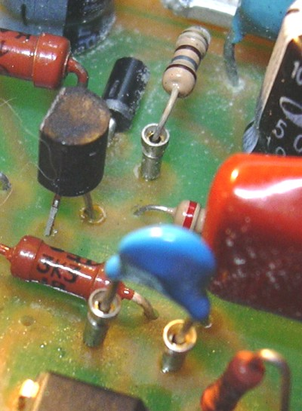
Стоимость запаянной и проверенной платы усилителя мощности звуковой частотыУМСТОНЕКОЛД наложенным платежом составляет 700 рублей + почтовые рас

What is "Feed-Forward Error Correction"?

Traditionally, amplifiers use feedback by which a proportion of the output signal is fed-back to the input of the amplifier which is then compared to the input signal. If differences are present, the amplifier will attempt to correct this error after it has already happened. Contrastingly, AMR's patent-pending Feed-Forward Error Correction circuit uses two identical amplifiers operating as a symmetrical output stage. The Feed-Forward Error Correction circuit extracts only the error of each amplifier and feeds it into the opposite polarity amplifier. As a result, both the original error and its fed-forward replica are available at the exact same amplitude on both terminals of the speaker. As the speaker reacts only to the difference in the signal and none is present, the error has in effect, disappeared. Similar error-correction schemes have been used for many years in military control applications. To our knowledge this is the first consequential application in audio (please refer to OptiGain® in the Advanced Design Features section for further details).

Софтстарт
Пока делал блок питания возникла мысль добавить софтстарт т.к. 22000мкф величина немаленькая. На глаза попалась статья с сайта Радиокот и взята в оборот. Вот только пришлось ее слегка модернизировать т.к. в исходном варианте она была неработоспособна.
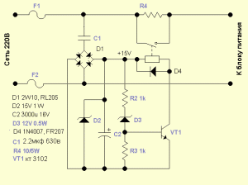

C форума Датагора
http://forum.datagor.ru/index.php?showtopic=2123&st=14

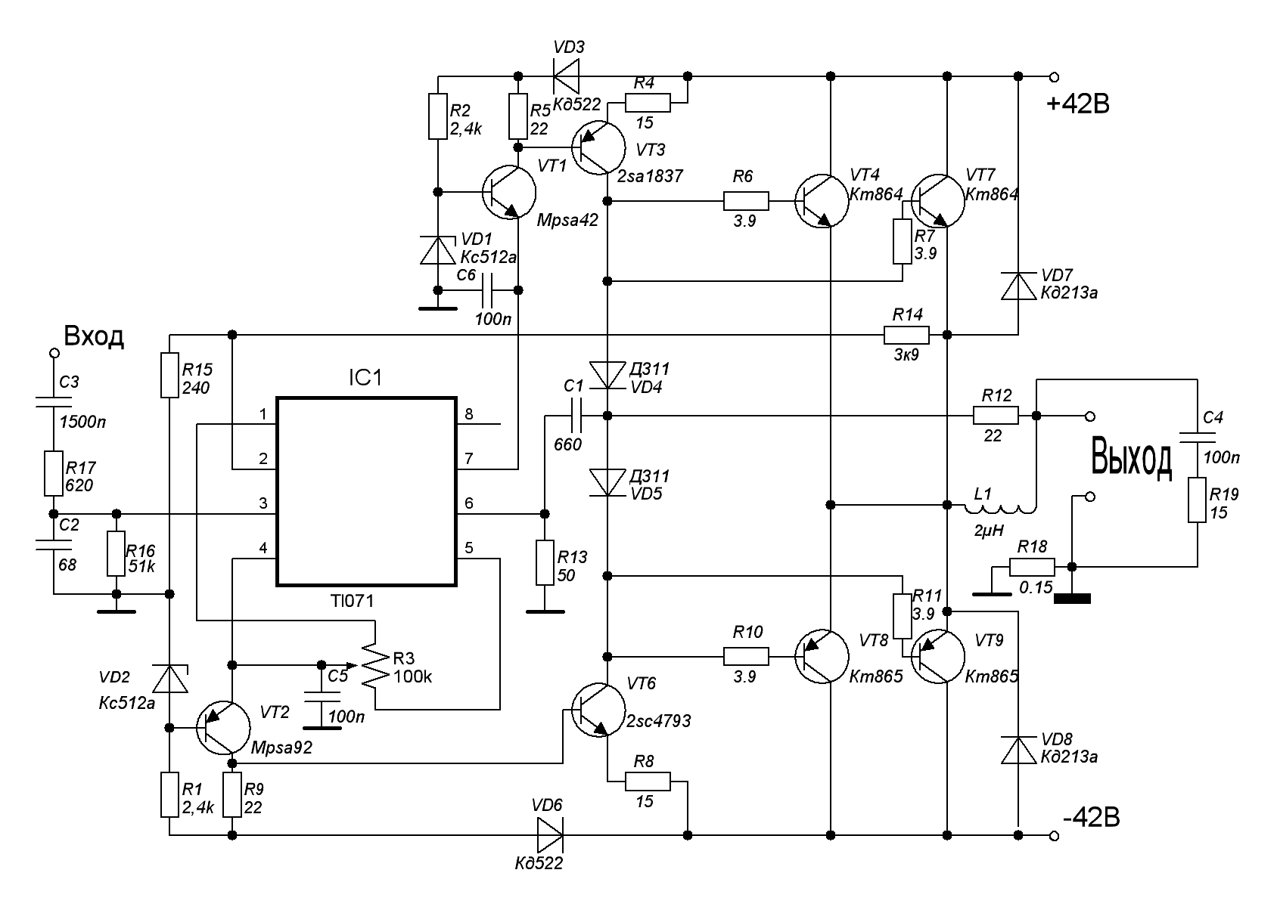

Качество и схемотехника УМЗЧ

Написал Е. Гумеля
Monday, 22 September 2003
Усилитель мощности звуковой частоты (УМЗЧ), описанный в статье под таким названием [1], вызвал большой интерес у читателей журнала. Многие решили его повторить, несмотря на отсутствие описания конструкции и рекомендаций по налаживанию. Судя по письмам, не все добились успеха и разобрались в принципе работы УМЗЧ. К сожалению, в первоисточнике [2] подробного описания усилителя нет, поэтому на вопросы читателей мы попросили ответить автора статьи [1] Е. Гумелю.
Многие читатели просят объяснить, каким образом оказалось возможным применить в УМЗЧ операционный усилитель (ОУ) с малой скоростью нарастания выходного напряжения.
B УМЗЧ, о котором идет речь, ОУ используется не традиционно: сигнал для предоконечного каскада снимается не с его выхода, а с резисторов в цепях питания (через транзисторы, включенные по схеме ОБ в каждую из них). В этом случае транзисторы предоконечного каскада “раскачиваются” током, представляющим собой разность тока потребления при максимальном выходном напряжении для данного сопротивления нагрузки и тока покоя ОУ. Для получения значительного разностного тока при малом выходном напряжении ОУ необходимо нагрузить резистором малого сопротивления, не допуская, естественно, превышения максимально допустимого выходного тока.
Конечно, уменьшение сопротивления нагрузки ОУ приводит к увеличению нелинейных искажений на высших частотах. Одновременно с ростом частоты падает КПД и растет потребляемый ОУ ток.
Для уменьшения проявления этих недостатков выход УМЗЧ соединен с выходом ОУ через конденсатор С4, образующий вместе с резистором нагрузки R9 частотно-зависимый делитель напряжения. Благодаря этому делителю с ростом частоты часть тока в нагрузку ОУ поступает с выхода УМЗЧ, что эквивалентно возрастанию ее сопротивления.
Рассчитаем амплитуду выходного напряжения ОУ при выбранном сопротивлении нагрузки R9, например, для напряжения питания ± 20 В и выходных транзисторов КТ818, KT819 с напряжением насыщения коллектора U_{кэ нас} = 2 В при токе коллектора 5 А [3].
Амплитуда тока коллектора транзисторов оконечного каскада I_{Km1} при сопротивлении нагрузки 4 Ом достигает значения I_{Km1} = U_{Km}/R = (U_{пит} - U _{кэ нac})/R = (20-2)/4 = 4,5 А.
Приняв минимальное значение статического коэффициента передачи тока h_{21Эmin1} этих транзисторов равным 20, получим амплитуду тока базы I_{б m1} = I _{кm1}/ h_{21Эmin1} = 4,5/20 = 0,225
Аналогично для предоконечных транзисторов КТ814, КТ815 с h_{21Эmin1} = 30 получим амплитудное значение их тока базы: I_{Бm2} = U_{Кm2}/ h_{21Эmin2} = 0,225/30 = 7,5 mА.
(Для простоты потери в резисторах нагрузки не учитывались, однако это компенсируется более высокими значениями коэффициента h_{21Э} реальных транзисторов).
Достигнуть значения 7,5 мА разностный ток ΔI_{пит} может при амплитуде напряжения на нагрузке ОУ, равной U_{выхОУ} = ΔI_{пит} /R_{H} = 7,5 10⁻³ = 0,292 В.
При такой амплитуде выходного напряжения граничная частота усиления сигналов без превышения скорости нарастания для ОУ К140УД7 оказывается равной f_{rp}= V_{UОУ}l0⁶/2 U_{выхОУ} = 0,5 -10⁶/б,28•0.292= 265•10³ Гц, т. е. практически такой же, как у ОУ К544УД2, работающего при выходном напряжении ±12 В: f_{rp}= 265•10³ Гц.
Если бы предоконечный и оконечный каскады имели такую же полосу пропускания, то скорость нарастании выходного напряжения УМЗЧ с ОУ К140УД7 достигла бы значения
v _{Uумзч} = U_{Km}2 f•10⁻⁶ = l 8•6,3•265•10³•10^{-6  }30 В/мкс, к которому она практически и приближается в реальном УМЗЧ, судя по полученному уровню искажений (<0,01 %).
Следует отметить, что речь идет о суммарных искажениях, так как векторный индикатор, разработанный И. Т. Акулиничевым [4], селектирует все виды искажений и помех и имеет разрешающую способность <0,01 %. Значит ли это, что применять высокоскоростные ОУ нецелесообразно? Конечно, нет, С ними могут быть получены лучшие результаты.
Ряд вопросов читателей относится к стабилизации режима работы транзисторов VT3-VT6 при изменении температуры их переходов. Как отмечалось в статье [1], транзисторы VT5, VT6 работают при токе покоя, практически равном нулю, поэтому вопросы его стабилизации отпадают [5]. Для обеспечения такого режима падение напряжения на диодах VD1, VD2 должно быть менее напряжения U_{БЭ} при котором коллекторные токи транзисторов VT5, VT6 отличаются от нуля в нагретом состоянии переходов. Это условие должно выполняться при довольно большом токе через диоды (токе коллекторов транзисторов VT3, VT4), для чего они должны быть подобраны. Изменение тока через транзисторы VT3, VT4 при колебаниях температуры окружающей среды не играет существенной роли, так как УМЗЧ предназначен для использования в комнатных условиях и питается от достаточно стабильной сети переменного тока. Изменение коллекторного тока этих транзисторов из-за саморазогрева в значительной степени ослабляется размещением их на индивидуальных теплоотводах, подгонкой режима в прогретом состоянии и малой средней мощностью рассеяния, которая не превышает 0,4 Вт.
Способствует стабилизации режимов транзисторов и условие, оговоренное в статье: для неискаженного воспроизведения сигналов с пикфактором, равным 3, УМЗЧ должен использоваться при средней выходной мощности, равной 0,1 Р_{max}. Естественно, что УМЗЧ в этом случае работает к облегченном режиме.
Автором УМЗЧ испытывался в точение достаточно длительного времени и при мощности, близкой максимальной, однако к аварии это не приводило.
Тем не менее беспокойство некоторых радиолюбителей о необходимости введения какой-либо защиты УМЗЧ от перегрева следует признать правомочным, и, надо надеяться, их поиски в этом направлении помогут сделать его более надежным.
Некоторых читателей смущают неодинаковые сопротивления резисторов в цепях инвертирующего и неинвертирующего входов ОУ. Однако даже при самом плохом стечении обстоятельств, например, для ОУ К140УД7 U_{CM} = -9 мВ, I _{вх} = 400 нА, максимальное постоянное напряжение на выходе УМЗЧ не превысит значения U_{вых} _{мах}= (U_{см} + I_{вх}Rl) (1+R11/R3) = -(9 + 400•10⁻⁹•47•10³) (1 +3900/220) = - 0,5 В, которое легко устраняется балансировкой ОУ.
Большое число писем касается характеристик УМЗЧ, замены его деталей, особенностей налаживания, данных деталей усилителя - прототипа.
Кроме указанных на схеме, в УМЗЧ можно применить любые высокочастотные кремниевые транзисторы с примерно такими же, как у транзисторов КТ315 и КТ361, параметрами и напряжением U_{KЭmax}>15 В, О У К274 У Д1, К140У Д 8, К153У Д 2, К153УДЗ с соответствующими цепями коррекции. Указанный в статье ОУ К154УД1 в число рекомендуемых попал ошибочно. Следует учесть, что названные ОУ, как правило, нуждаются в балансировке, которую следует выполнять по схемам, приведенным, например, в [6].
В предоконечном каскаде можно применить транзисторы серий KT816 и КТ817, хотя у последних несколько больше емкость С_{КБ}. Тщательно их можно не подбирать, достаточно примерно подобрать пары по коэффициенту h_{21Э} . В пару можно включать транзисторы с различными буквенными индексами, важно только, чтобы напряжение U_{KЭmax} каждого из них было больше 2U_{пит} (т. е. >40 В при U_{пит} = ±20 В). Сказанное в полной мере относится и к транзисторам VT5, VT6.
В оконечном каскаде возможно применение составных транзисторов серий КТ825, КТ827, хотя идти на такую замену следует только в том случае, если параметр h_{21Э} имеющихся транзисторов КТ818, КТ819 находится на нижнем пределе.
Диоды VDl, VD2 — любые кремниевые с прямым падением напряжения не более 0,55 В при токе 15...20 мА (например, серий Д220, Д223, КД102, КД103, КД105). Точечные диоды типа Д104, Д105 здесь непригодны. При использовании в оконечном каскаде транзисторов серий КТ825, КТ827 понадобятся диоды с прямым падением напряжения 1...1.2 В при токе 10... 15 мА. Вместо них можно включить по два последовательно соединенных диода с прямым напряжением 0,5,..0,55 В.
Взамен диодов Д237А, защищающих транзисторы VT5, VT6 от пробоя при индуктивном характере нагрузки, лучше всего использовать малоемкостные диоды большой мощности, а при отсутствии таковых — любые маломощные выпрямительные диоды, рассчитанные на средний прямой ток 0,3...0,5 А и обратное напряжение более 2 U_{пит}
Диоды выпрямительного моста должны быть рассчитаны на средний прямой ток 3 А и обратное напряжение 50 В (Д242, Д243, Д245, Д248, КД203 с любым буквенным индексом, мосты КЦ409, КЦ410 и т, п.).
Каждый из транзисторов предоконечного каскада перед установкой на плату должен быть смонтирован на индивидуальном теплоотводе площадью 40 см², согнутом в виде буквы П из листового алюминиевого сплава толщиной 1,5..,2 мм. Транзисторы оконечного каскада (желательно в металлическом корпусе) закрепляют на общем теплоотводе с площадью излучения примерно 1000 см² (на один канал). Каждый транзистор крепят через прокладку из слюды толщиной 40...50 мкм. Поверхности теплоотвода и транзисторов смазывают теплопроводной пастой или, в крайнем случае, жидким силиконовым или вазелиновым маслом. Винты крепления изолируют пластмассовыми втулками, а выводы транзисторов соединяют с платой короткими (не длиннее 100 мм) не свитыми в жгут проводами диаметром не менее 1 мм.
При использовании разъемов в цепь каждого из выводов транзистора включают два контакта.
Выводы конденсаторов (все они, кроме, естественно, С6, С7, должны быть керамическими) следует укоротить до минимально возможной длины.
При применении высокоскоростных ОУ на входе УМЗЧ необходимо установить ФНЧ, состоящий из резистора сопротивлением 4,7 кОм (R14) и конденсатора емкостью 560 пФ (С12).
Налаживание УМЗЧ начинают при отключенных транзисторах оконечного каскада. Резисторы R7 и R8 временно заменяют перемычками. Прежде всего убеждаются, что напряжения на выводах 7 и 4 ОУ DA1 не превышают указанных в справочнике при повышенном (на 15 %) напряжении сети. Если напряжение на первичной обмотке сетевого трансформатора регулировать нечем, напряжения питания ОУ устанавливают на 15 % ниже номинального подбором резисторов R5 и R6 (напряжения должны быть одинаковыми). Затем извлекают один из предохранителей (FUI или FU2) и измеряют ток, потребляемый ОУ (для К140УД7 он должен быть около 2,5 мА, для К544УД2А - около 6 мА). С учетом конкретного значения тока рассчитывают сопротивление резисторов R7 и R8, исходя из того, что падение напряжения на каждом из них должно составлять 0,6 В.
Далее вместо перемычек устанавливают резисторы нужного сопротивления и, включив кратковременно питание, измеряют ток, потребляемый ОУ DA1 и транзисторами VT3, VT4, который должен быть в пределах 15...20 мА. Если это не так, следует заменить одновременно оба резистора на экземпляры с меньшим или большим сопротивлением. Добившись требуемого тока, проверяют суммарное падение напряжения на диодах VD1, VD2. Оно не должно превышать 1...1,! В. При большем падении напряжения следует подобрать и диоды.
Затем измеряют постоянное напряжение на выходе УМЗЧ, которое должно лежать в пределах ifcO,25.,.0,5 В. Если оно значительно больше, следует убедиться в возможности его уменьшения до ±-5...15 мВ балансировкой ОУ. При использовании ОУ К140УД7 это делают переменным резистором сопротивлением 10 кОм, крайние выводы которого подсоединяют к его выводам 1 и 5, а средний — к выводу 4. Невозможность балансировки свидетельствует о неисправности ОУ или одного из транзисторов VT3, VT4. Следует также убедиться в наличии соединения средней точки вторичной обмотки трансформатора с общим проводом УМЗЧ.
После балансировки питание выключают, подсоединяют выходные транзисторы и вместо одного из предохранителей включают амперметр с пределом измерения 3...5 А. Кратковременно подав питание, убеждаются, что ток потребления не превышает 0,1 А, и, переключив амперметр на этот предел, проверяют, не изменился ли ток по сравнению с установленным ранее. В случае, если он окажется больше, подбирают диоды VD1, VD2 таким образом, чтобы как при замкнутых накоротко, так и при включенных диодах ток оставался практически одним и тем же. Добившись этого, снова измеряют выходное напряжение (исключив предварительно амперметр из цепи питания УМЗЧ), и если оно изменилось, окончательно балансируют ОУ, после чего заменяют переменный резистор двумя постоянными (R15, R16), сопротивления которых равны сопротивлениям его частей между средним и крайними выводами.
Далее к выходу УМЗЧ подсоединяют резистор сопротивлением 4 Ом, рассчитанный на мощность рассеяния 30...40 Вт, а к входу — источник сигнала. Подключив параллельно нагрузке вольтметр переменного тока с пределом измерение 20...25 В, включают питание и медленно увеличивают сигнал на входе УМЗЧ до получения выходного напряжения 14... 16 В, что соответствует мощности 32...35 Вт. Входное напряжение при этом должно быть около 0,75 В.
Экспериментируя с транзисторами КТ825, КТ827, следует учитывать возможность самовозбуждения УМЗЧ, которое может привести к выходу их из строя. При налаживании УМЗЧ с оконечным каскадом на этих транзисторах желательно использовать стабилизированный источник питании с защитой, отрегулированной на ток срабатывания 1...1,5 А.
Для изменения номинального входного напряжения (чувствительности) УМЗЧ достаточно заменить только резистор R3, предварительно определив его сопротивление из соотношения R3 = R11/[(U_{пит} - U_{KЭнac})/  (2U_{Bx}-1], где U_{пит} — напряжение одного источника питания УМЗЧ, U_{KЭнac} - напряжение насыщения коллектор — база транзистора одного из плеч оконечного каскада, U_{BX} - требуемое номинальное входное напряжение.
При желании можно подобрать конденсатор С5 по минимуму искажений, как это рекомендовано в [2], заменив его подстроечным конденсатором соответствующей емкости (расчетное значение C5=L1/R10R11). Автор этого не делал, так как искажения порядка 0,006 % измерить нечем.
Если УМЗЧ предназначается для работы на нагрузку R_{H} иного, чем указано в статье, сопротивления, то необходимо изменить сопротивление резистора R10, которое зависит также от требуемых выходной мощности и скорости нарастания выходного напряжения: R10 = V_{UУМЗЧ}R_{H}/2 f_{B}10^{-6 }(2R_{H}P_{max}) - R_{Н} где f_{В} – верхняя граничная частота рабочего диапазона. Естественно, в этом случае соответственно необходимо изменить и сопротивления резисторов R11, R3. Максимальную выходную мощность при новой нагрузке рассчитывают по формуле P_{max} = (U_{пит} -  ( U_{пит} - U_{KЭнac})²/2R_{H}.
Требуемое напряжение каждого источника питания для получения заданной выходной мощности определяют по формуле U_{пит} =  (2R_{Н}P_{max}) + U_{KЭнac}
При питании напряжениями, отличающимися от ±20 В, номиналы резисторов R5, R6 необходимо изменить таким образом, чтобы напряжения на эмиттерах транзисторов VT1, VT2 не превышали допустимых для ОУ. Сопротивления этих резисторов рассчитывают по формуле:
R5=R6= R2 [U_{пит} / (U_{пит} _{ОУ} +0,6)-1], где U_{пит} _{ОУ} - напряжение питания ОУ.
Если питание не стабилизировано, напряжение U_{пит} _{ОУ} следует взять на 10... 15 % меньше максимально допустимого для используемого ОУ. В качестве U_{пит} в формулу подставляют фактическое напряжение одного из источников при нагрузке только током покоя УМЗЧ.
При замене резисторов R2 и R4 стабилитронами с напряжением стабилизации 13...16 В УМЗЧ можно питать от любого источника напряжением от 20 В до допустимого значения U _{КЗ max} примененных транзисторов. В случае питания от стабилизированных источников резисторы R12, R13 исключают.
Предельные напряжения U_{KЭнac} транзисторов VT1, VT2 должны быть больше разности U_{пит} - U_{пит} _{ОУ} , транзисторов VT3-VT6 - больше 2U_{пит}. На соответствующее напряжение должны быть рассчитаны диоды и конденсаторы выпрямителя, а вторичная обмотка сетевого трансформатора должна обеспечивать средний ток I_{cp} = U_{пит} /2,5R_{H} (на один канал). Каждый канал УМЗЧ целесообразно питать от отдельной вторичной обмотки, а еще лучше - от отдельного трансформатора, что позволит сделать блок питания более компактным.
ЛИТЕРАТУРА
Гумеля Е. Качество и схемотехаика УМЗЧ.-- Радио, 1985, № 9, с. 31 - 35,
Schnildt C. Currenl dumping amplifier. Elektor, 1979, № 7/8.
Транзисторы для аппаратуры широкого применения. Справочник - М.: Радио и связь, 1982.
Акулиничев И. Селекция сигнала искажений. Радио, 1983, № 10, с. 42-44.
Солнцев Ю. Высококачественный усилитель мощности.-Радио, 1984, № 5, с. 29-34.
Нестеренко Б. К. Интегральные операционные усилители.-М.: Энергоиздат, 1982.

1. Солнцев Ю. Высококачественный усилитель мощности.- Радио, 1984,№ 5, С. 29.
2. Солнцев Ю. Какой же К, допустим?- Радио, 1985,№ 2, с. 26.
3. Костин В. Психоакустические критерии качества звучания и выбор параметров УМЗЧ. Радио, 1987, №12, c.40.
4. Ломакин А., Паршин Б. Коммутационные искажения в усилителях мощности ЗЧ.- Радио, 1987 № 9, с. 34.
5. Акулиничев И. Селекция сигнала искажений. - Радио, 1983, № 10, с. 42.
6. Акулиничев И. Качество звучания при малых уровнях громкости.- Радио, 1979,№ 4, с. 26.

УМЗЧ

А.ФЕФЕЛОВ, г.Белокуриха, Алтайского кр.

Предлагаемый УМЗЧ (рис.1) построен на базе операционного усилителя КР544УД2.
Параметры УМЗЧ
Рабочий диапазон частот, Гц, не менее 15...30000
Нелинейность амплитудно-частотной характеристики, дБ, не более 2
Номинальная мощность на нагрузке:
- 4 Ом, Вт 40
- 8 Ом, Вт 20
Коэффициент гармоник, при Рном, % не более 0,01
Номинальное входное напряжение, В 0,7
Входное сопротивление, кОм, не менее 47
Выходное сопротивление, Ом, не более 0,03
Относительный уровень шумов и фона, дБ, не более -86
Номинальные напряжения питания,В ±30
Операционный усилитель DA1 питается через транзисторы VT1 и VT2, которые снижают напряжения питания до значений, задаваемых делителями R3, R4 и R5, R6. Напряжения смещения транзисторов VT3, VT4 определяются падением напряжения на резисторах R8, R9. В случае необходимости DA1 может быть отбалансирован при помощи делителя R14, R15.
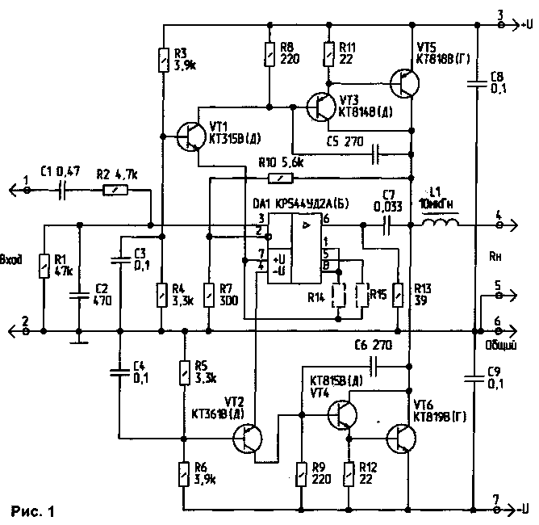
Puc.1
Ток покоя предоконечных транзисторов VT3, VT4 определяет напряжение смещения на резисторах R11, R12 (0,35...0,4 В), которое при малых уровнях сигналов поддерживает транзисторы VT5, VT6 в закрытом состоянии даже при повышении напряжения питания на 10...15% или перегреве на 60...80°. Резисторы R11, R12 одновременно стабилизируют режим работы предоконечного каскада VT3, VT4, создавая местные отрицательные обратные связи (ООС) по току. Общая ООС по напряжению формируется делителем R7, R10.
Фильтры низких частот R2, С2 и R13, С7 с частотами среза в области 60 кГц предотвращают самовозбуждение усилителя на высоких частотах. Конденсаторы С5, С6 корректируют фазочастотную характеристику предоконечного и оконечного каскадов. Катушка L1 повышает стабильность работы усилителя при работе на нагрузку, обладающую повышенной реактивностью.
Сборка и монтаж. При сборке конструкции необходимо пользоваться паяльником с хорошей изоляцией и мощностью не более 40 Вт. Чертеж печатной платы УМЗЧ приведен на рис.2, а сборочный чертеж - на рис.3.
Порядок сборки следующий: перемычка S1, резисторы, конденсаторы, катушка L1, операционный усилитель (DA1), транзисторы VT1...VT4, после предварительной регулировки - транзисторы VT5, VT6. Бескаркасная катушка L1 содержит 10 витков любого медного обмоточного провода диаметром 1...2 мм. Ее наматывают на временной оправке диаметром 4...6 мм, например на тонкой шариковой ручке или карандаше.
С целью минимизации нелинейных искажений транзисторы VT3...VT6 должны подключаться к печатной плате проводниками длиной не более 50 мм.
Оптимальная конструкция УМЗЧ приведена на рис.3. С помощью двух уголков плату привинчивают к теплоотводу, а транзисторы впаивают непосредственно в плату. Удобнее всего это делать в следующей последовательности:
- разметьте теплоотвод, просверлите необходимые отверстия и нарежьте в них резьбу МЗ. Конструкция теплоотвода может быть произвольной, однако площадь его поверхности для максимальной выходной мощности 60 Вт должна быть не менее 500 см2;
- привинтите плату к теплоотводу;
- установите транзисторы VT3, VT4 в соответствующие отверстия платы, после чего привинтите их к теплоотводу, а затем припаяйте их;
- после предварительной регулировки аналогично смонтируйте транзисторы VT5, VT6;
- после этого припаяйте провода для подключения питания и нагрузки сечением не менее 0,5 мм2.
Наладка. Для наладки усилителя необходимы осциллограф, низкочастотный генератор, тестер, эквивалент нагрузки и биполярный источник питания с выходным напряжением ±30 В при токе нагрузки не менее 4 А.

Высокая стабильность УМЗЧ позволяет питать его от простейшего нестабилизированного источника питания. Питание на усилитель при его регулировке и эксплуатации подают через предохранители на 5 А. Регулировку начинают при отключенных транзисторах VT5, VT6 и закороченном входе (точки 1 и 2 соединены).
К выходу УМЗЧ без нагрузки подключите осциллограф в режиме максимальной чувствительности и кратковременно подайте питание. Если на выходе нет переменного напряжения, т.е. усилитель не возбуждается, замерьте режимы работы VT3, VT4; напряжения на выводах 7 и 4 DA1. Они должны быть в пределах 13,4...14 В и отличаться между собой не более чем на 0,3 В. Падения напряжения на резисторах R11, R12 должны быть в пределах 0,35...0,4 В. Если они отличаются больше чем на 10%, необходимо подобрать резисторы R8, R9. При этом их новые значения по-прежнему должны быть примерно равны между собой.
В случае самовозбуждения усилителя следует увеличить емкости конденсаторов С5, С6, либо, разрезав до-рожку, соединяющую выводы 1 и 8
DA1 подпаять к ним конденсатор типа КМ-5 емкостью 5...10 пФ.
Измерьте постоянное напряжение на выходе и, если оно превышает 30 мВ, отбалансируйте DA1. Для этого впаяйте переменный резистор сопротивлением 100...200 кОм вместо резисторов R14 и R15 (средним выводом в точку их соединения с выводом 7 DA1). Вращением оси этого резистора добейтесь нужного значения выходного напряжения, замерьте полученные величины сопротивлений и впаяйте соответствующие постоянные резисторы R14 и R15. Нежелательно использовать в качестве балансировочного подстроеч-ный резистор - вследствие старения этого резистора возможно нарушение балансировки усилителя в процессе его эксплуатации.
Установите на теплоотвод и на плату транзисторы VT5, VT6. Кратковременно подав питание, убедитесь, что УМЗЧ не возбуждается.
Подключите к выходу УМЗЧ резистор сопротивлением 16 Ом мощностью 10...15 Вт, и подайте от генератора на вход (точки 1 и 2 разъедините) сигнал с уровнем 0,05 В частотой 1 кГц.
Проверьте симметричность ограничения обеих полуволн синусоиды.
При необходимости, окончательной балансировкой DA1 добейтесь минимального постоянного напряжения на выходе УМЗЧ.
Подключите номинальную нагрузку - резистор сопротивлением 4...8 Ом мощностью не менее 50 Вт (например реостат) - и еще раз измерьте основные характеристики УМЗЧ.
После окончательной регулировки подключите источник музыкального сигнала и реальную акустическую систему.
Для работы усилителя мощности от источников сигнала со стандартным линейным выходом 250 мВ (магнитофон, проигрыватель и т.п.) следует использовать предварительный усилитель с возможностью регулировки громкости и тембра.
Если источник входного сигнала собран по схеме с однополярным питанием, при включении усилителя могут прослушиваться "щелчки" в акустических системах. Для устранения этого явления можно собрать схему задержки подключения акустической системы и защиты динамиков от короткого замыкания, например по схемам, приведенным в [1...3].
Литература
1. Радио, 1990, N8.C.63.
2. Радио, 1991, N1, с.59.
3. Радио, 1992, N4, с.37.
(РЛ 4/99)

Данный набор предназначен для сборки активных стационарных колонок либо стационарного усилителя по принципу "двойное моно" и включает в себя широкополосный усилитель мощности ЗЧ мощностью до 150 Вт (используется усилитель мощности STONECOLD), нестабилизированый импульсный блок питания с защитой от перегрузки, предварительный усилитель с плавным увеличением громкости в момент включения и регулируемым коф усилиния, защиту акустической системы от постоянного напряжения. Кроме этого в предварительном усилителе предусмотрен технологический разъем J1 для включения в тракт регуляторов тембра любого типа - от пассивных двухполосных, до различных эквалайзеров и АЧХ сформирована таким образом, что имеет серьезные "завалы" за пределами звукового диапазона, что не позволяет усилителю воспроизводить не музыкальные сигналы.
Конструктивно набор выполнен на одной плате размером 263 х 89 мм и имеет технологические отверстия для отделения платы индикатора и установки ее отдельно.
Принципиальная схема устройства SOUND BARREL 150 приведена на рисунке 1

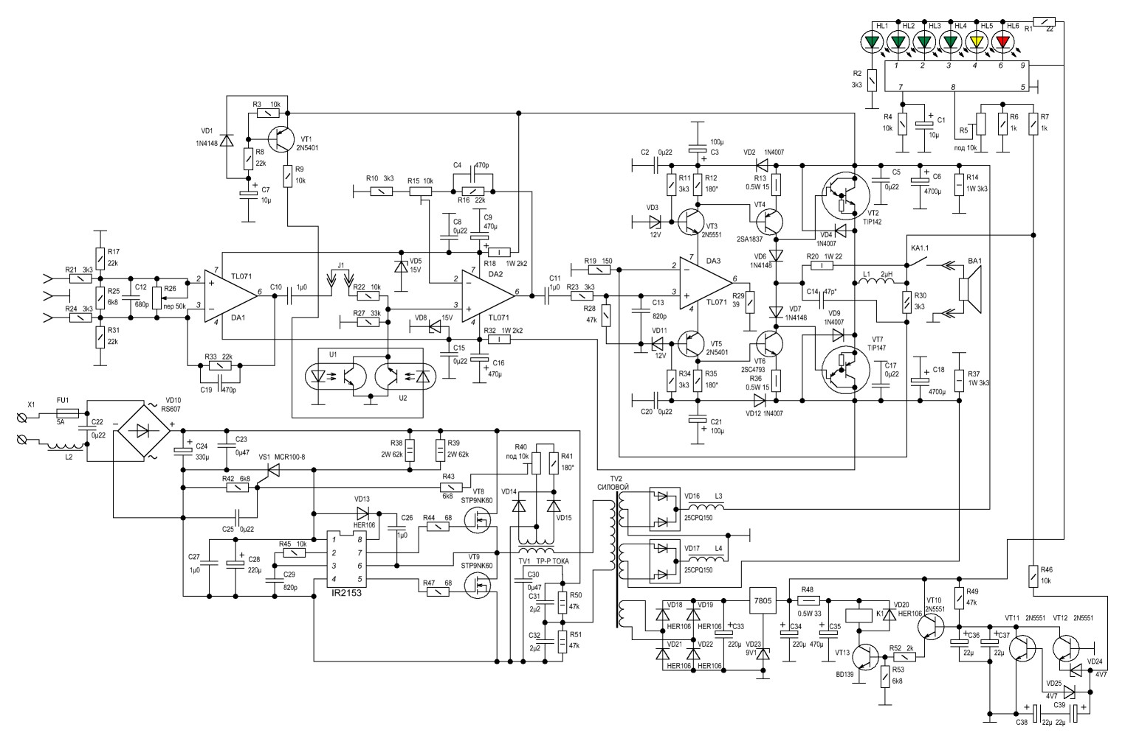

Рисунок 1 Принципильная схема моноблока SOUND BARREL 150
В качестве источника питания используется импульсный полумостовой блок питания по типовой схеме включения IR2153. Блок питания имеет защиту от перегрузки, выполненную на трансофрматоре тока TV1 и тиристоре VS1, который открывается при перегрузке силового трансформатора и шунтирует питания микросхемы IR2153.
Усилителем мощности выбран усилитель STONECOLD, как самый простой, хорошо звучащий и хорошо себя зарекомендовавший. От оригинальной схемы отличается использованием более быстрых транзисторов VT4 (2SA1837) и VT6 (2SC4793), что положительно отразилось на качестве звука и несколько упростило сборку усилителя в готовый блок, поскольку корпуса этих транзисторов полностью пластмассовые и не требуют изолирующих прокладок при установке на общий радиатор.
Защита акустики от постоянного напряжения выполнена по традиционной схеме и одновременно является таймеров подключения АС в момент включения.
Индикатор уровня выполнен на микросхеме AN6884 и меет пятиступенчатую логарифмическую шкалу. Собственно изначально предусматривался клипиндикатор, но поскольку для него требовалось либо несколько транзисторов, либо микросхема, то решили использовать специализированную микросхему индикатора - свечение красного светодиода индикатора означает, что усилитель входит в клиппинг (выходной сигнал усилиеля достиг маскимальной амплитуды и органичивается уже напряжением питания усилителя).
Предварительный усилитель имеет балансный вход, однако ни что не мешает использовать его как линейный используя прямой или инвертирующий вход разъема и общий провод. Кроме регулятора коф усилиния (R15) имеется аттенюатор - делитель входного напряжения, позволяющей оперативно регулировать чувствительность системы при смене источника звукового сигнала. Плавное увеличение громкости в момент включения выполнено на транзисторе VT1 и оптронах U1 и U2, которые шунтируют звуковой сигнал в момент включения - пока не зарядиться конденсатор С1 (10...100 мкФ) светяться светодиоды оптрона). Данная "примочка" необходима прежде всего для исключения эффекта неожиданости привключении, когда вдруг начинает громко играть музыка присутствующие просто пугаются. Кроме этого схемотехника этого узла такова, что при резких, хаотичных скачках сетевого напряжения, например проведении сварочных работ, выходная мощность будет ограничена, поскольку такое питание не очень благоприятно отражается на работе усилителя мощности.
Расположние деталей на плате приведена на рисунке 2, плату в формате LAY можно скачать здесь.
Силовой трансофрматор выполнен на серденчнике от телевизора размером с размером кинескопа 54 см и имеет большую мощность, чем необходио усилителю мощности, что полностью исключает провалы напряжения питания усилителя даже при воспроизведении самых жестких музыкальных композиций. При самостоятельном изготовлении данного модуля можно использовать и ферритовые кольца. Моточные данные можно посмотреть тут. Частоту преобразования необходимо выбрать 60...80 кГц.
Трансформатор тока TV1 выполнен на кольце К20 любой толщины. Первичня обмотка содержит 1 виток, вторичная 2 обмотки по 4 витка. Индуктивности L3 и L4 любые фильтры сетвого питания от телевизовор с включенными параллельно обмотками, L2 - ферритовое кольцо диаметором 20-24 мм, на котором намотн провод 0,5...0,8 мм до заполнения на полону окна. Предохранитель на 5А и предназначен для отключения устройства от сети в случае пробоя силовых транзисторов преобразователя.
Регулировка защиты от перегрузки производится до момента устойчивого запуска во время включения. кстати сказать, конденсаторы С6 и С18 мы используем на 1000 мкФ, поскольку в качестве силового трансформатора используется сердечник от телевизионного источника питания, а у него габаритная мощность несколько выше, чем у колец НМ2000 и во время старта на выпрямительные диоды вторичного питания и силовые транзисторы во время старта получается гораздо большая нагрузка.
Вместо транзисторов STP9NK60 можно использовать IRF740 или IRF840, просто данные транзисторы не требуют изоляционных прокладок, а у IRF фланцы металлические.
При необходимости принудительного охлаждения можно использовать либо вентилятры на напряжение 220 вольт, либо компьютерные 12-ти вольотые вентиляторы. В последнем случае питание для вентилятров можно взять подпаявшись к выводам конденсатора С33 и ограничить напряжения для вентиляторов двухваттным резистором (сопротивление придется подобрать индивидуально, поскольку вентиляторы имеют разную производительность и потребляемый ток).
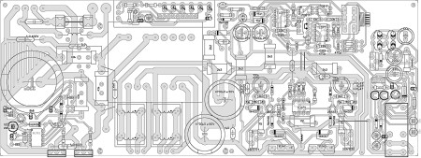
Рисунок 2 - расположение деталей на печатной плате моноблока
ПЕЧАТНАЯ ПЛАТА В ФОРМАТЕ LAY
Площадь охлаждения порекомендовать не можем, поскольку сами пользуемся только принудителным охлаждением, например для этого блока было вполне достаточно алюминиевого листа размером 100 х 300 mm, толщиной 4 mm, напротив оконечных транзисторов, в середине листа был установлен компьютерный радиатор от P-IV с 80-ти мм вентилятором, у которого питание было снижено до 9 вольт. Внешний вид используемого копьютерного радиатора показан на рисунке 3 (на фото показано два радиатора).
Однако ознакомившись с этой страницей проблем выбора площади и конструктива теплоотвода возникнуть не должно.
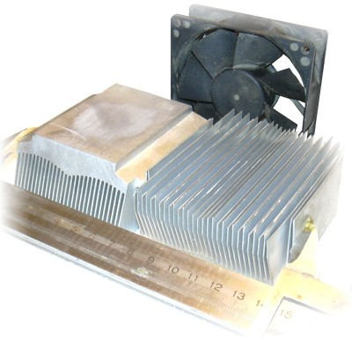
Рисунок 3 - использовался ОДИН радиатор и точно такой же вентилятор
Поскольку выходная мощность уже достаточно высокая, то это устройство будет использоваться для озвучивания уже не бытовых помещений, а небольших спортзалов, кафе, актовых залов. Ни для кого не секрет, что при хорошем звуке в пустом помещении и той же системе, но уже при наличии людей звуковая картина меняется координально - поглощаемая одеждой людей НЧ составляющая звукового сигнала вызывает ощущение не хватки бассов. Поэтому мы рекомендуем использовать для создания активной акустической системы следующее описание. Габариты системы довольно большие, тем не менее нехватки низов уже не будет, поскольку система использует рупорный фазоинвертор и в помещении именно НЧ становиться реально многовато, что собственно потребовало введения в колонку переключателя режимов работы "УЛИЦА-КОМНАТА", которым, при "комнатной" эксплуатации, происходит ограничение подаваемой на НЧ динамическую головку мощносности.
При использовании вентилятора, установленного непосредственно на радиатор усилителя обратите внимание на примечание в конце страницы.

AUDIO_POWER_AMPLIFIER

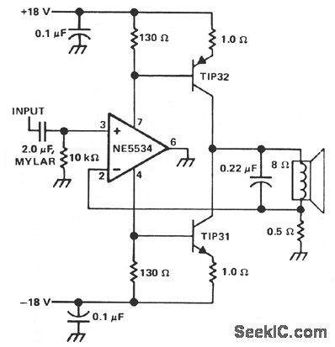
he single speaker amplifier circuit uses cur-rent feedback, rather than the more popular voltage feedback. The feedback loop is from the junction of the speaker terminal and a 0.5-Ω resistor, to the inverting input of the NE5534. When the input to the amplifier is positive, the power supply supplies current through the TIP32 and the load to ground. Conversely, with a negative input, the TIP31 sup-plies current through the load to ground. The gain is set to about 15 (gain SPKR 8 Ω/0.5 Ω feed-back). The 0.22-μF capacitor across the speaker rolls off its response beyond the frequencies of interest. Using the 0.22-μF capacitor specified, the amplifier current output is 3 dB down at 90 kHz where the speaker impedance is about 20 Ω. To set the recommended class A output collector current, adjust the value of either 130-Ω resistor. An output current of 50 to 100 mA will provide a good operating midpoint between the best crossover distortion and power dissipation.

